PLANO VT 6060: neuer Flachgrubber von Pöttinger
Präzision für den flachen und ganzflächigen Schnitt

Der Landtechnikhersteller Pöttinger erweitert sein Produktprogramm im Ackerbau um den gezogenen Flachgrubber PLANO VT 6060 mit sechs Meter Arbeitsbreite und sechs-balkigem Aufbau. Bei der Entwicklung wurde das Augenmerk speziell auf das flache und ganzflächige Schneiden gelegt. Dadurch ist er Spezialist in der Erhaltung von Bodenwasser und Vermeidung von Erosion, bei der mechanischen Bekämpfung von Unkräutern oder auch beim Umbruch von Zwischenfrüchten. Doch er kann noch mehr: Mit einem Bearbeitungsbereich bis zu 15 cm ist er für einen vielseitigen Einsatz gewappnet.

Durchdachter Aufbau
Das perfekte Zusammenspiel von Rahmenaufbau, Zinken, Scharwerkzeugen und exakter Tiefenführung über das gesamte Arbeitsfeld, sind die Grundvoraussetzung für eine konstante und flache Bodenbearbeitung. Der PLANO VT 6060 vereint all dies in kompakter Weise. Dazu sind die 37 Zinken auf den beiden Klappfeldern symmetrisch angeordnet, um einen Seitenzug und die daraus resultierenden Nachteile zu verhindern. Auf den sechs Metern Arbeitsbreite ergibt sich somit ein Strichabstand von 16,2 cm für gutes Krümeln, Mischen und Einebnen. Der mittlere Durchgang von 73 cm ermöglicht mit der Rahmenhöhe von 60 cm die Bearbeitung von größeren Mengen organischer Masse.

Strichstabil
Das Herzstück von jedem PLANO sind die mit Scharen bestückten Zinken. Der Aufbau und die Eigenschaften dieser haben dabei einen wesentlichen Einfluss auf das Arbeiten im Boden und das daraus resultierende Arbeitsergebnis. Die starren Druckfederzinken sind mittels Druckfeder gegen Überbelastung bis 200 kg gesichert. Der überragende Vorteil dieser Zinken liegt im strichstabilen Arbeiten. So halten die Zinken und Schare immer ihre Position, was das ganzflächig flache Schneiden und das Einhalten der Arbeitstiefe begünstigt.

Spitz- und Gänsefußschare
Das Zinkensystem ist mit den 200 mm breiten Gänsefußscharen DURASTAR PLUS oder den Spitzscharen DURASTAR mit 50 mm Breite ausrüstbar. Die Gänsefußschare sind durch ihre Form prädestiniert für flaches, ganzflächiges Durcharbeiten und Schneiden. Eine ausreichende Mischwirkung wird durch den leichten Anstellwinkel sichergestellt. Aufgrund der Verschleißfestigkeit wurde der Überlappungsgrad zugunsten des erzeugten Widerstands im Boden optimiert. Die Spitzschare eignen sich vor allem für tiefere Bearbeitungsschritte und das intensive Mischen. Genauso können sie aber auch im flachen Stoppelsturz eingesetzt werden.

Präzise geführt
Damit man den Boden möglichst flach, aber auch flächig schneidet, ist die exakte Tiefenführung entscheidend. Dies stellt der PLANO VT 6060 hydraulisch einstellbar über Einzel- oder Doppeltasträder in der Front und dem Nachläufer sicher. Um die Nachläufer entsprechend den Tasträdern und ohne weitere Maßnahmen einzustellen, wird eine Veränderung der hydraulischen Tasträder über eine Verstellstange nach hinten auf die Nachläufer übertragen. So erfolgt ein automatisches und exaktes Mitverstellen des Nachläufers, dadurch ist der PLANO VT 6060 immer parallel zum Boden eingestellt. Durch die kompakte Bauweise wird eine optimale Bodenabtastung und höchste Wendigkeit sichergestellt.

Maßgeschneidert
Für einen sicheren und flexiblen Einsatz ist der PLANO VT 6060 mit zusätzlichen Optionen ausstattbar. So verspricht die von der TERRADISC bekannte Messerwalze eine intensive Zerkleinerung von organischer Masse, gewährt verstopfungsfreies Arbeiten und hilft, einen gleichmäßigen Rotteprozess einzuleiten. Für ein perfekt aufbereitetes Saatbeet unterstützt das Frontboard die Zinken und Schare bei ihrer Arbeit und sorgt für Einebnung und Krümelung des Ackerbodens. Im Heck lässt sich zudem der einstellbare Nachlaufstriegel montieren, welcher die von den Wurzeln getrennte Organik oberflächig ablegt und Wurzeln enterdet. So wird ein schnelles Vertrocknen erzielt. Für die optimale Rückverfestigung stehen mehrere Einzel- und Tandem-Nachläufer bereit.

Wirtschaftlicher Einsatz
Die Schare in den Qualitäten DURASTAR und DURASTAR PLUS sorgen durch Hartmetallbestückung für eine hohe Verschleißfestigkeit und lange Standzeit. So bleibt die Scharform lange erhalten und das optimale Arbeitsergebnis wird sichergestellt. Um die Leistung des Traktors ideal übertragen zu können und möglichen Schlupf zu reduzieren, ist die Deichsel wahlweise mit dem hydraulischen Zugkraftverstärker TRACTION CONTROL versehen. Damit können bis zu 1.100 kg auf die Traktorhinterachse übertragen werden. Der Druck lässt sich für unterschiedliche Arbeitstiefen regulieren. Für die Kombination von Arbeitsschritten und das Einsparen von Überfahrten kann die Bodenbearbeitung durch den flexiblen TEGOSEM Tank mit der Ausbringung von Zwischenfrüchten kombiniert werden.

Vielfältig im Einsatz
Unterschiedliche Schare und eine Vielzahl an Ausstattungsoptionen machen den PLANO VT 6060 zu einem Multitalent im Ackerbau während des gesamten Jahres. So liegen seine Stärken nicht nur im flachen und zuverlässigen Trennen von Spross und Wurzel sondern genauso im intensiven Mischen bei der Saatbettbereitung und dem mitteltiefen Lockern auf 15 cm. Vielseitigkeit, die sich sehen lassen kann und Präzision auf jedem Zentimeter.

Bildervorschau:

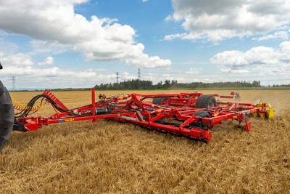 | 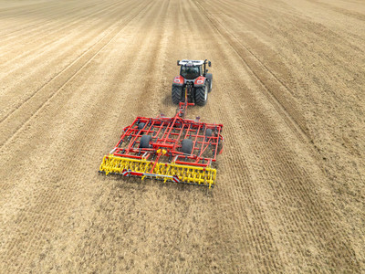
Der gezogene Flachgrubber PLANO VT 6060 mit einer Arbeitsbreite von 6 Metern ist 6-balkig aufgebaut. | Durch die optimierten Zinken und Schare wird ein flacher und ganzflächiger Schnitt ab 3 m gewährleistet.
https://www.poettinger.at/de_at/newsroom/pressebild/152855 | https://www.poettinger.at/de_at/newsroom/pressebild/156559

Weitere druckoptimierte Bilder: http://www.poettinger.at/presse

